INSTITUCION EDUCATIVA MARISCAL ROBLEDO | SECRETARIA DE EDUCACION MUNICIPIO DE MEDELLIN |  |  | CODIGO: GA-FEP-018
 | FORMACION INTEGRAL PARA UNA MEJOR CALIDAD DE VIDA |  |  | VERSION: 1
 | TALLER DE NIVELACION GRADO 5° | AREA: Lengua Castellana |  | FECHA: 29-07-2011
GESTION ACADEMICA | Circular 008 de 2017, De la Secretaria de Educación donde autoriza la VALIDACION |  | FECHA:
NOMBRE ESTUDIANTE: |  |  | DOCENTE:

Lee el texto y contesta las preguntas según corresponda:

Doña lluvia muy inquieta hoy jugando amaneció de traviesa fue el tejado y en el pino se meció.

Por la esquina de la casa Doña lluvia se escondió
de malabar con los mangos a la mata sacudió.

La maromera en el patio sobre las flores corrió
y en la esquina del alero Doña lluvia se durmió.

El texto anterior es un poema porque

  - describe una situación particular
  - expresa sentimientos y pensamientos.
  - informa las acciones de la lluvia
  - explica por donde pasa la lluvia.

La poesía es un texto que pertenece al género

  - dramático
  - narrativo
  - lírico
  - epistolar

La poesía anterior tiene rima porque

  - está conformada por versos iguales.
  - se repiten los sonidos finales en los versos.
  - las palabras se relacionan y crean ritmo.
  - presenta sonidos agradables al oído.

Un poema visual seria aquel que

  - forma figuras con sus palabras.
  - está lleno de fotografías
  - se hace con gestos
  - se ve en televisión.

- Completa Las estrofas con las palabras de la lista. El Sol mueve la cabeza,
bosteza y se ; se acaba de levantar
de su cama azul de .

Y va a la cara con agua de lluvia clara.
Lava su melena
con agua de lluvia.
*lavarse *despereza *rubia

*clara *mar

Organiza los versos de cada estrofa.

y brillantes las pupilas tiene blancos los cabellos La Carmen está bailando por las calles de Sevilla.

soñó ser gigante un día… que sin fuerzas de gigante de un poeta extravagante Es esta la imagen fría,

Adiós mi niñito,
que alumbran en el mar. boquita de coral,
ojitos de estrella

Completa la estrofa con las palabras adecuadas. Identifica las rimas.

Yo soy un hombre de donde crece la palma
y antes de morirme quiero
mil versos del .
sincero *alma *echar

Escribe falso (F) o verdadero (V), según corresponda.

- Los versos tienen rima consonante.
“Que te sueña, sueña
cuando corta leña”.

- Los versos tienen rima asonante.
“La polilla come lana
de la noche a la mañana”.
- Los versos no tienen rima.
“Con saltos y brincos
muy contentos están los cinco”.

- Los versos tienen rima asonante.
“El zorro al que yo corro
en verdad es un engorro”

9. Forma parejas de palabras que rimen de manera asonante.

( 1) cariño ( ) espejo
( 2 ) oreja ( ) dardo
( 3 ) marinero ( ) maraca
( 4 ) barco ( ) caseta
( 5 ) serenata ( ) pocillo

10 Parea las expresiones

- Eres tan blanco como… ( a ) ( ) un tomate
- Se puso rojo como… ( b ) ( ) una palmera
- Más dulce que… ( c ) ( ) una yuca
- Es tan verde como… ( d ) ( ) un durazno
- Más alto que… ( e ) ( ) el aguacate
- Lee y escribe si es símil (S) y metáfora (M). a)…Juventud, divino tesoro,
te vas para no volver…

- Solo como un velero en altamar.

- Luna de miel, luna de papel.

- Margarita es tan linda como una rosa.

- Alto como un árbol.

- Dientes de serrucho…

- Patas de mesa…

- Manos de cristal…

Completa el crucigrama con algunas palabras que conforman el Género lírico, sigue las pistas.

- Quien expresa sus emociones y pensamientos.
- Objeto, persona o hecho de quien se habla.
- Sensación o emoción presente en todo el texto lírico.
- Está compuesto por sílabas.
- Un conjunto de versos constituyen.Es la igualdad o semejanza de los sonidos finales de dos o más versos.
- Consiste en la medida de los versos, es decir, en la cantidad de sílabas en todos los versos.
- Es una composición compuesta por catorce versos de once sílabas cada uno, divididos en cuatro estrofas, las dos primeras de cuatro versos y las dos últimas de tres versos.
- Es una alabanza o exaltación a un objeto, una persona, un pueblo o un sentimiento.
- Expresan una idea con el nombre de otra. Establecen relaciones entre objetos, cualidades o acciones, sin emplear comparativos.

9
8
6
7
4
5
2
10
3
1

LECCIÓN .JUGUEMOS A INVESTIGAR.
Subraya la idea principal de los siguientes párrafos.
Hace muchos años, en un lejano país, vivía una pequeña niña a la que llamaban Caperucita Roja.
Toda la gente le daba ese nombre porque la niña usaba
siempre una capa roja con una caperuza del mismo color.
Los animales vertebrados que poblaron la Tierra hace millones de años fueron los grandes reptiles:
voladores como el pterodáctilo; nadadores como el ictiosaurio, terrestres
herbívoros como el diplodocus y carnívoros como el tiranosaurio.

Completa las oraciones. Utiliza las preposiciones sobre, bajo, con o sin.
El libro está la mesa.
El libro está la mesa. Nosotros tomamos café leche
Nosotros tomamos café leche
.
.

Escribe cuál es la función de las preposiciones.

Escribe las preposiciones adecuadas para darle sentido al siguiente texto.
Mi escuela está la calle once.
allí puedo ver mi casa.

A veces, me asomo los ladrillos del patio y observo pasar personas hasta animales. Tras la pared del salón de clases se escucha la voz del director.

Rodea con rojo las palabras primitivas y con azul las derivadas.

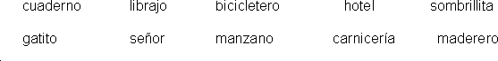
LECCIÓN 6. ¿CÓMO SE HACE?
Ordena con los números 1 a 3 las siguientes instrucciones.
Gelatina de fresa
Desmolda sobre un platón y decora con fresas naturales o con una rosa natural.
En la licuadora coloca las fresas, la leche condensada, la crema y el queso y licua todo hasta tener una mezcla homogénea.

Aparte, en una olla, calienta el agua y disuelve la gelatina. Mezcla el preparado de fresa y la gelatina, vacía en un molde para gelatina. Deja la gelatina en el refrigerador por lo menos tres horas.

Lee el texto y subraya las palabras que indican acción.
Doña María e unos regalos para sus sobrinos Mario, Enrique y Raúl.

De repente, Mario
A él le los
la puerta y
los regalos. que a Enrique

las

cochecitos y le pelotas.

Escribe el tiempo en que están conjugados los siguientes verbos.
Cantaba Escribiría
Soñó Tomaba

Estudiaría Necesitó
Hizo Compró

Manejaba Encantaba

Busca en el diccionario los significados de la palabra vela y redacta una oración con cada acepción.

Lee el texto y responde.

Germán Berdiales

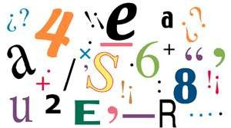

De vacaciones
Están de vacaciones
las letras y los números, las líneas y los ángulos, las comas y los puntos.
Los lápices enganchen largos trenes de lujo, las plumas aparejen cien yates diminutos que de día y de noche recorran todo el mundo, para que se paseen
las letras y los números, las líneas y los ángulos, las comas y los puntos.
Así cuando retornen a clase los alumnos hallarán en los mapas
colgados de los muros, estelas en los ríos
y en las montañas humo.

¿Cuántos versos tiene el poema?
¿Cuántas estrofas hay en el texto poético?

Tiene 20 versos.

Hay 3 estrofas.

LECCIÓN 7. ¿LAS MÁQUINAS PUEDEN PENSAR?
Lee la siguiente frase. Coméntala con tus compañeros y compañeras.
Las computadoras facilitan la vida de las personas.

Planteamiento:
Cuerpo de la argumentación:
Conclusión:

Subraya los adjetivos de las siguientes oraciones.

La tela del chaleco es muy
suave.

Esta casa es
muy

grande.

Esos zapatos son hermosos.
Su automóvil elegante no me
impresionó

Escribe el significado de las siguientes abreviaturas o siglas.
Sr. Ing. Profra. SEP
Conaculta

LECCIÓN 8. ¡NOTICIA DE ÚLTIMA HORA!
Consigue un periódico y escribe el nombre de las secciones que tiene.
Primera sección Segunda sección Espectáculos Deportes Sociales Tecnología Cultural

Lee la siguiente nota periodística y colorea con rojo el titular, con verde la entrada y con azul el cuerpo.

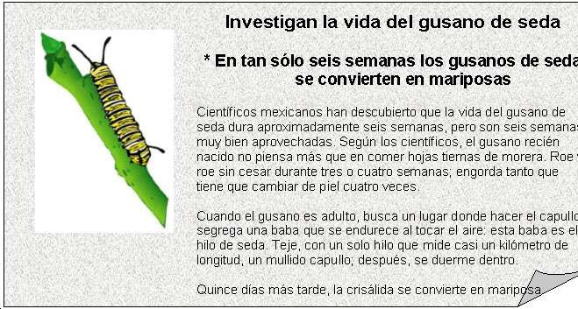

Subraya los artículos del siguiente texto.
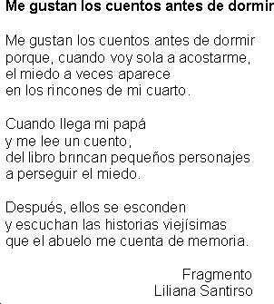

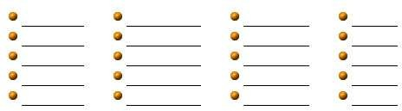
Anota 20 palabras que se escriban con h.

